|  |  |  |
| --- | --- | --- |
| УДК 681.3  **Система визуализации выдачи багажа прибывшим пассажирам в аэропорту** |  | UDC 681.3 |
| Авторы: Ивлиев Евгений Андреевич(ДГТУ, студент, Ростов-на-Дону, Россия, [123ivliev123@mail.ru](https://e.mail.ru/messages/inbox/)).  Ивлиев Виктор Андреевич(ДГТУ, студент, Ростов-на-Дону, Россия, [ivliev360@gmail.com](https://vk.com/write?email=ivliev360@gmail.com)).  Тимолянов Константин Андреевич (ДГТУ, ассистент, Ростов-на-Дону, Россия, ka300790@gmail.com). |  | Authors: Ivliiev Yevhenii Andreyevich (DSTU, student, Rostov-on-Don, Russia, [123ivliev123@mail.ru](https://e.mail.ru/messages/inbox/)).  Ivliiev Victor Andreyevich (DSTU, student, Rostov-on-Don, Russia, [ivliev360@gmail.com](https://vk.com/write?email=ivliev360@gmail.com)). Timolyanov Konstantin Andreyevich (DSTU, assiatant, Rostov-on-Don, Russia, ka300790@gmail.com). |
| **Аннотация:** В данной статье предложен макет по принципу которого планируется разработка полноценной системы визуализации выдачи багажа. Система позволяет быстро найти свой багаж на конвейерной ленте. Приведены основные характеристики системы, описан процесс работы, определена себестоимость системы |  | **Abstract**: |
| **Ключевые слова:** Аэропорт, система распознавания, светодиодная строка,микроконтроллер ATMEL |  | **Keywords:** |

**Введение:** Аэропорт – сложное сооружение, состоящее из нескольких комплексов. Каждая крупная конструкция имеет аэровокзал, аэродром, большое количество технических помещений для обслуживания самолетов. Любой аэропорт имеет терминал, где работают различные службы, например, пограничного контроля или обслуживания грузов и багажа.

Главными задачами любого аэропорта является качественное обслуживание пассажиров и полный контроль над всеми системами для достижения максимально быстрого отправления рейсов.

В процессе приобретения билетов вещи взвешивают, визуально оценивают габариты, прикрепляют бирку и отправляют на ленту, по которой поклажа доставляется в багажный отсек аэропорта, где происходит сортировка и последующая выгрузка в самолёты.

Багажная бирка на липкой ленте, которая крепится к чемодану и содержит информацию о владельце, авиакомпании, номере рейса и пункте следования, а также штрих-код со служебной информацией для считывания автоматической системой сортировки. Отрывная часть багажной квитанции с той же информацией присоединяется к пассажирскому посадочному купону.

По прибытию вы забираете вещи в зале выдачи багажа. В аэропорту чемоданы пассажиров поднимают в зал выдачи багажа по транспортёру, снабжённом табло с номером рейса. Международными правилами предписывается 12 мин для выезда первой сумки и 20 мин для последней.

В действительности сложно добиться такого результата. Зачастую пассажиры вынуждены долго томиться в ожидании своего имущества. Тем не менее, крупнейшие аэропорты мира делают всё возможное, чтобы приблизиться к стандарту выдачи 12/20. В России подобное удаётся только московскому аэропорту Шереметьево.

**Основная часть:** В ходе решения данной задачи был создан полностью функционирующий макет, рисунок 1.

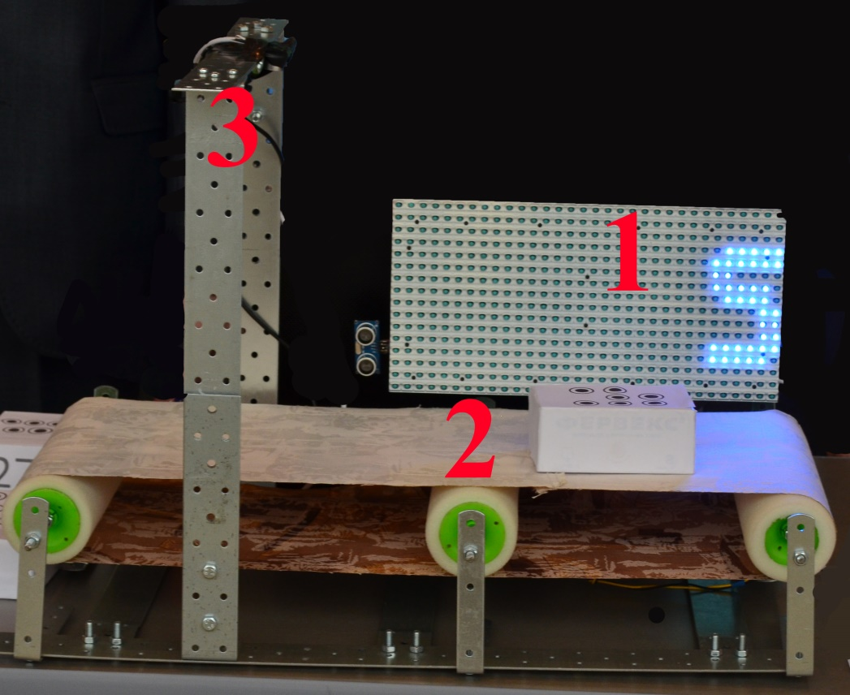

Рисунок 1. Макет системы контроля выдачи багажа прибывшим пассажирам

Номеру 1 соответствует одноцветный светодиодный модуль P10. Под номером 2 находится конвейерная лента. Номеру 3 соответствует сканирующая рамка, состоящая из Web-камеры Sven IC-320 и ультразвукового датчика измерения расстояния HC-SR04.

Распознавание кода основано на принципе компьютерного зрения. Для этого была выбрана интегрированная среда разработки ProcessingПри написании скетча была использована библиотека OpenCV (Open Source Computer Vision)

Во время работы над проектом было разработано программное обеспечение для распознавания кода, которое включает в себя библиотеки для работы с видео, графикой и обмена данными между компьютером и микроконтроллером Arduino UNO. Работоспособность программы и её отрывок изображены на рисунке 2. Для стабильного распознавания багажа, нужно определить «находится багаж в пределах распознающей рамки?» ; это можно реализовать с помощью датчиков HС-SR04.

Подключение светодиодного модуля происходит по схеме, изображённой на рисунке 3. Алгоритм программы вывода номера багажа на светодиодный модуль представлен в блок-схеме, рисунок 4.

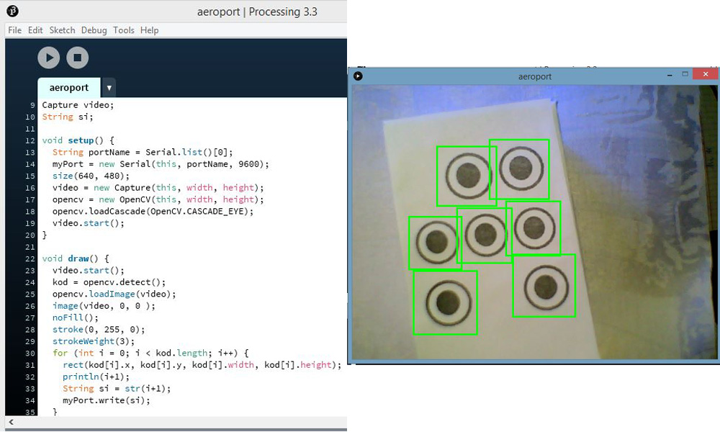

Рисунок 2- отрывок программы и распознавание своеобразного кода

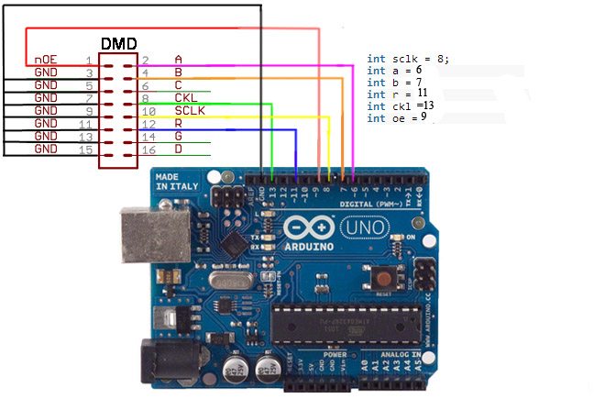

Рисунок 3 - схема подключения Arduino и светодиодного модуля

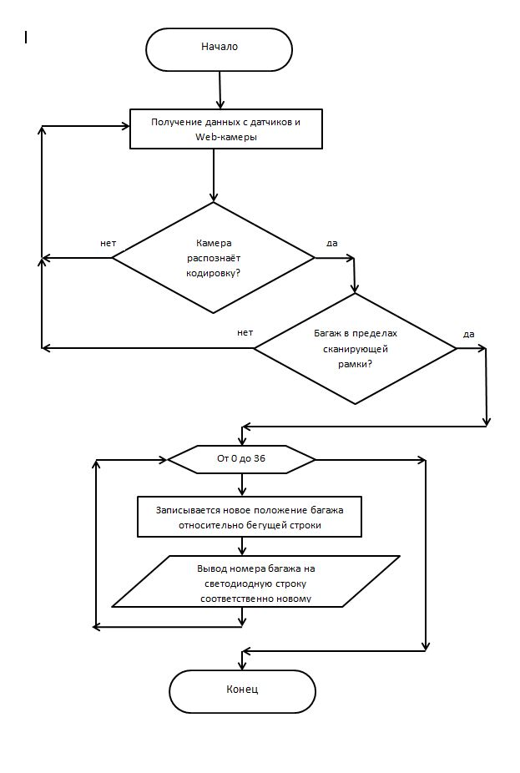

Рисунок 4 - блок-схема программы для Arduino.

Полноценная система будет работать аналогичным образом и будет реализовываться в аэропортах всего мира.

Для работы системы предлагается использовать средства визуализации: бегущую строку вдоль ленты транспортера, рисунок 5 и внешние экраны, рисунок 6. Данная информация позволит пассажиру оперативно забрать свою сумку с ленты транспортера.

На мониторе выводится информация о текущем нахождении багажа на конвейерной ленте или в зале приема багажа с самолета.

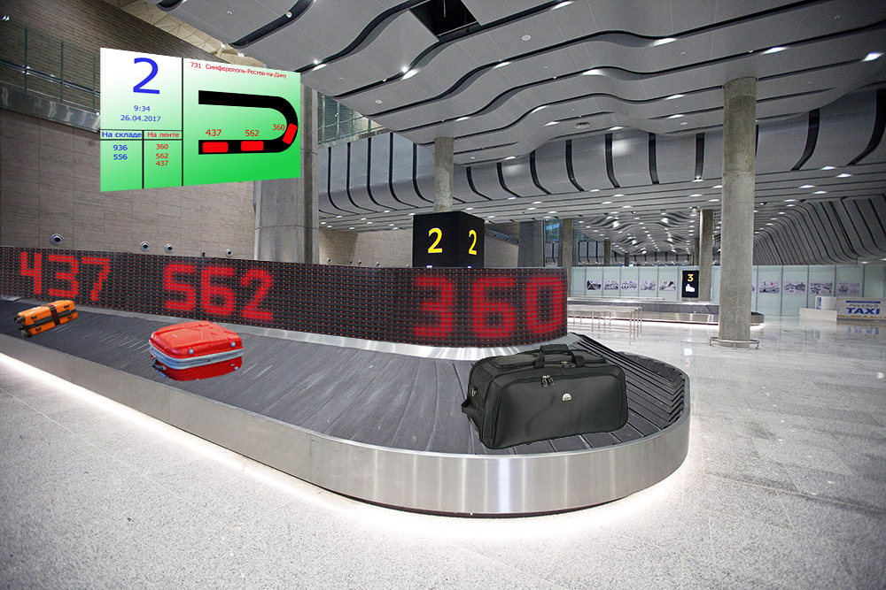

Рисунок 5-Визуализация багажа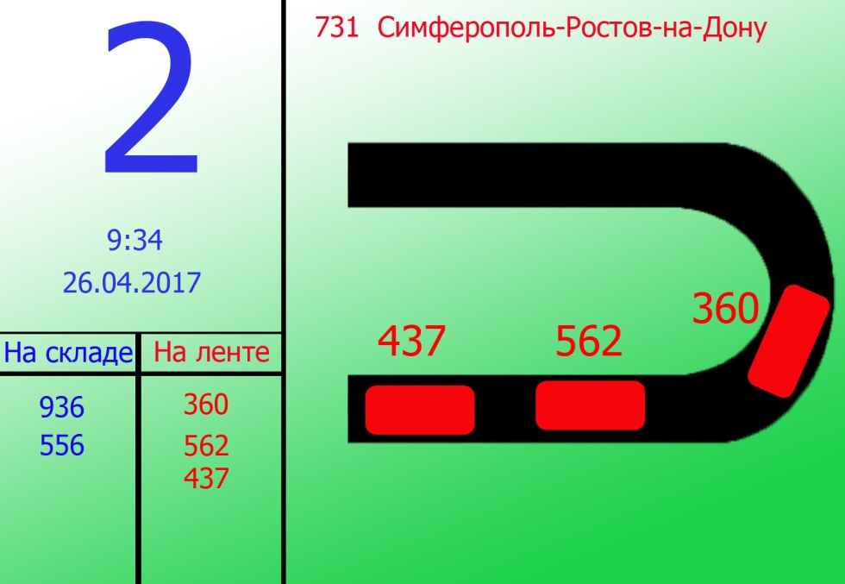

Рисунок 6-Экран с отображением информации о багаже

Таблица 1.Расходы на реализацию

|  |  |  |  |
| --- | --- | --- | --- |
| Комплектующие системы | Цена | количество | Итого |
| Одноцветные светодиодные модули P4 | 426,73 | 160 | 68276,8 |
| Блоки питания CZCL 40A 5V 200W | 701.07 | 40 | 28042.8 |
| Сканер штрих-кода Honeywell (Metrologic) MS-7580 Genezis 2D,USB | 9769,65 | 3 | 29308.95 |
| Контроллер ОВЕН ПЛК308 | 27907 | 1 | 27907 |
| Крепёжные материалы | 10000 | 1 | 10000 |
|  |  |  | 154535,55 |

**Заключение:** Данная разработка призвана упростить и ускорить выдачу багажа прибывшим пассажирам.

Сведения об авторах:

|  |  |
| --- | --- |
| Ф. И. О. *(полностью)* | Ивлиев Ивгений Андреевич |
| Ученая степень | - |
| Ученое звание | - |
| Должность | Студент |
| Место работы, учебы  *(полное наименование организации)* | Донской государственный технический университет (ДГТУ) |
| Адрес места работы, учебы  *(с указанием страны)* | РФ, г. Ростов-на-Дону, пл. Гагарина,1 |
| Контактный телефон  *(для иногородних с указанием*  *тел. кода города)* | 8(961)273-23-02 |
| Адрес электронной почты | [123ivliev123@mail.ru](https://e.mail.ru/messages/inbox/) |
| Адрес, на который следует выслать авторский экземпляр журнала  *(с указанием почтового индекса)* | РФ 344000 г. Ростов-на-Дону,  пл. Гагарина, 1, каф. «Физика». |

|  |  |
| --- | --- |
| Ф. И. О. *(полностью)* | Ивлиев Виктор Андреевич |
| Ученая степень | - |
| Ученое звание | - |
| Должность | Студент |
| Место работы, учебы  *(полное наименование организации)* | Донской государственный технический университет (ДГТУ) |
| Адрес места работы, учебы  *(с указанием страны)* | РФ, г. Ростов-на-Дону, пл. Гагарина,1 |
| Контактный телефон  *(для иногородних с указанием*  *тел. кода города)* | 8(961)273-23-38 |
| Адрес электронной почты |  |
| Адрес, на который следует выслать авторский экземпляр журнала  *(с указанием почтового индекса)* | РФ 344000 г. Ростов-на-Дону,  пл. Гагарина, 1, каф. «Физика». |

|  |  |
| --- | --- |
| Ф. И. О. *(полностью)* | Тимолянов Константин Андреевич |
| Ученая степень | - |
| Ученое звание | - |
| Должность | ассистент |
| Место работы, учебы  *(полное наименование организации)* | Донской государственный технический университет (ДГТУ) |
| Адрес места работы, учебы  *(с указанием страны)* | РФ, г. Ростов-на-Дону, пл. Гагарина,1 |
| Контактный телефон  *(для иногородних с указанием*  *тел. кода города)* | 8(918)503-71-45 |
| Адрес электронной почты | ka300790@gmail.com |
| Адрес, на который следует выслать авторский экземпляр журнала  *(с указанием почтового индекса)* | РФ 344000 г. Ростов-на-Дону,  пл. Гагарина, 1, каф. «Физика». |